Приложение 1
к Инструкции о порядке государственного учета, переноса воинских захоронений и захоронений жертв войн, регистрации захоронений иностранных военнослужащих на территории Республики Беларусь
и ведения автоматизированных банков данных

РЕСПУБЛИКА БЕЛАРУСЬ

ПАСПОРТ  воинского захоронения  (захоронения жертв войн) |  | 7073
 |  | (учетный номер)

1. Место и дата захоронения Могилевская область, г.Осиповичи,
(область, район, город,
у д.Прудок, 1941-1945
сельсовет, населенный пункт, число, месяц, год)
2. Вид захоронения братская могила
3. Охранная зона (границы захоронения) на кладбище 16,868 га (3,2 м х5 м)
4. Краткое описание захоронения и его состояние В 1997 году установлен памятник из мрамора с надписью «Жертвам фашизма 1941-1945 гг.», в 2009 году памятник реконструирован. Состояние удовлетворительное

5. Количество захороненных:
Всего | В том числе по категориям |  |  |  |  |  |  |  | Из них |  | Приме-  чание
Всего | военнослужащих |  | участников сопротивления |  | военнопленных |  | жертв войн |  |  |  | Приме-  чание
Всего | изве-  стных | неиз-  вест-  ных | изве-  стных | неиз-  вест-  ных | изве-  стных | неиз-  вест-  ных | изве-  стных | неиз-  вест-  ных | изве-  стных | неиз-  вест-  ных | Приме-  чание
11 | - | 5 | - | - | - | 6 | - | - | - | 11 | Точное количество захороненных неизвестно

6. Персональные сведения о захороненных:
№  п/п | Воин-ское звание | Фамилия | Собственное имя | Отчество (если таковое имеется) | Дата рождения | Дата гибели или смерти | Место первич-ного захоро-нения | Место службы | Место рожде-ния и при-зыва

7. Кто осуществляет уход за захоронением Осиповичский район газоснабжения, Осиповичский завод железобетонных конструкций

8. Фотоснимок захоронения |  | 9. Карта расположения
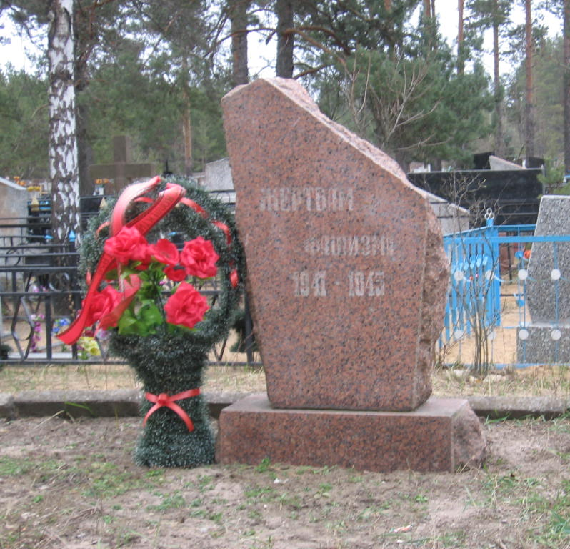 |  | 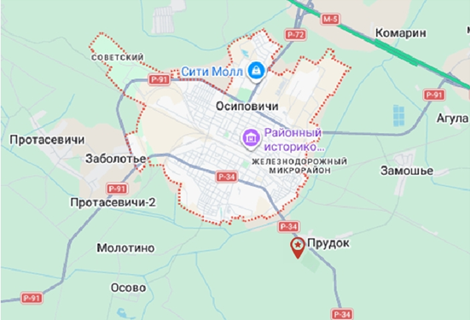
10. Дополнительная информация На балансе Осиповичского УКП ЖКХ.
22 апреля 1997 года перезахоронены останки 6 военнопленных, обнаруженных при проведении поисковых работ на пересечении улиц Чкалова и Энгельса в г. Осиповичи, расстрелянных в 1944 году.
9 ноября 2012 г. перезахоронены останки 5 военнослужащих, обнаруженных при проведении поисковых работ по ул.Кутузова в г.Осиповичи

